RESOLUCIÓN DE LA DIRECCIÓN DEL SERVICIO CANARIO DE EMPLEO DE CONCESIÓN DE SUBVENCIONES CONVOCADAS MEDIANTE RESOLUCIÓN DE 15 DE DICIEMBRE DE 2021 DE LA PRESIDENCIA, POR LA QUE SE APRUEBA LA CONVOCATORIA PARA LA CONCESIÓN DE SUBVENCIONES DESTINADAS A LA FINANCIACIÓN DE PLANES DE FORMACIÓN CUYO ÁMBITO SEA LA C.A. DE CANARIAS DIRIGIDOS A LA CAPACITACIÓN PARA EL DESARROLLO DE FUNCIONES RELACIONADAS CON EL DIÁLOGO SOCIAL Y LA NEGOCIACIÓN COLECTIVA.

Convocatoria Publicada en Base de Datos Nacional de Subvenciones (BDNS), en fecha 29/12/2021. Identif.: 600991 (Base de Datos Nacional de Subvenciones (hacienda.gob.es)).
Resolución de concesión número 11164/2021 - Tomo:1 - Libro: 604, de fecha 28/12/2021.
Objeto:
Financiación de planes de formación de ámbito dentro de la Comunidad Autónoma de Canarias, dirigidos a la capacitación para el desarrollo de las funciones relacionadas con el Diálogo Social y la Negociación Colectiva.
Importe a subvencionar:
102.929,40 euros
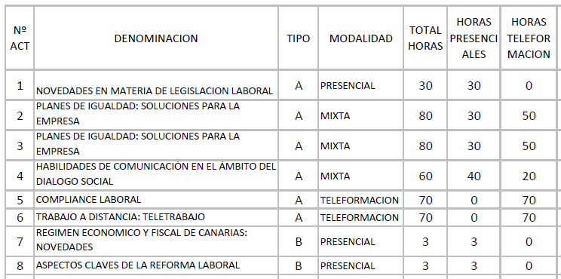
Plan de Formación de la CCE:
Plazo de ejecución:
El Plan de Formación podrá ejecutarse DURANTE UN AÑO, a partir de la fecha de notificación de la Resolución de concesión.

